深 圳 大 学 实 验 报 告

课程名称： 电路与电子学

实验名称： 比例、求和、积分、微分电路

学院： 计算机与软件学院 专业： 计算机科学与技术

报告人： 姚健文 学号： 2023150131 班级： 计算机科学与技术（高性能班）

同组人： 王宇博

指导教师： 杨烜

实验时间： 2024/12/20

实验报告提交时间： 2024/12/27

教务处制

一．实验目的
（1）掌握用集成运算放大电路组成比例、求和电路的特点和性能
（2）掌握用运算放大器组成积分微分电路的方法
（3）学会上述电路的测试和分析方法

二．实验步骤与结果
任务一：熟悉电压跟随电路
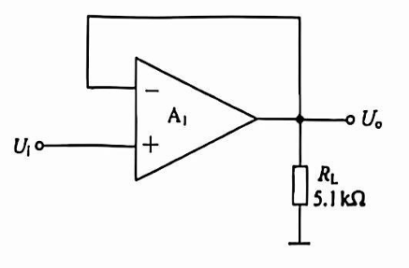
图1
电压跟随电路如图1所示。按表1的内容实验并测量记录。注意：集成运放实验板上的+12V、-12V和GND孔必须与实验箱上的电源部分的+12V、-12V和GND孔连接，以保证集成运放的正常供电。

表1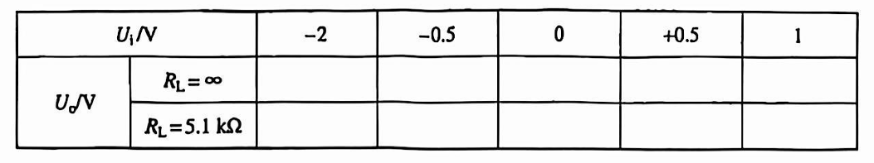

任务二 熟悉反相比列放大电路
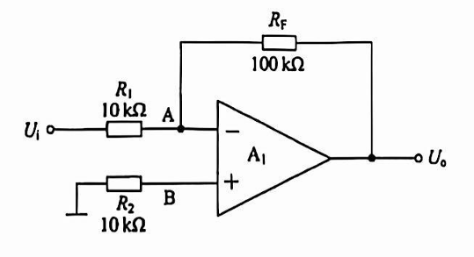
图2
反相比例放大电路的实验电路如图2所示。已知$U_{o}=-\frac{R_{F}}{R_{1}}U_{i}$ .按表2的内容实验并测量记录。
表2
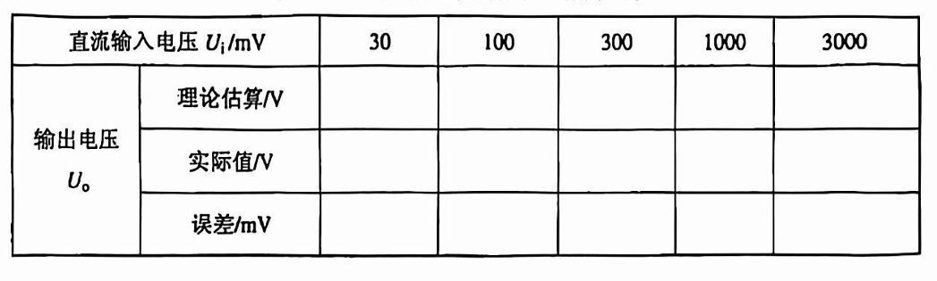

任务三 熟悉同相比列放大电路
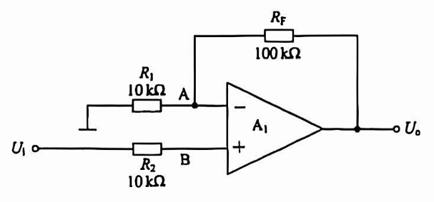
图3
同相比例放大电路的实验电路如图3所示。已知$U_{o}=(1+\frac{R_{F}}{R_{1}})U_{i}$ .按表3的内容实验并测量记录。
表3


任务四 熟悉反相求和电路
同相比例放大电路的实验电路如图4所示。已知$U_{o}=-R_{F}(\frac{U_{i1}}{R_{1}}+\frac{U_{i2}}{R_{2}})$ .按表4的内容实验并测量记录。

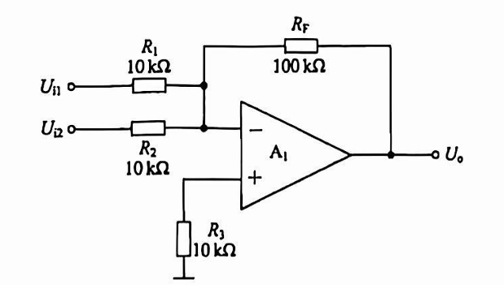
图4
表4
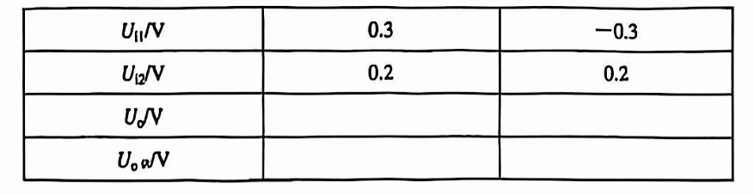

任务五 熟悉积分电路
实验电路如图5所示。反相积分电路中，。 实用电路中为防止低频信号增益过大，往往在积分电容两边并联一个电阻，它可以减少运放的直流偏移，但会影响积分的线性关系，一般取

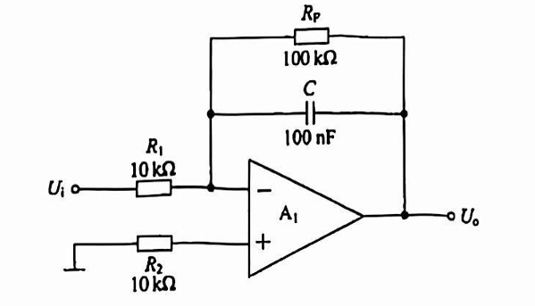
图4

实验结果：
原始数据表
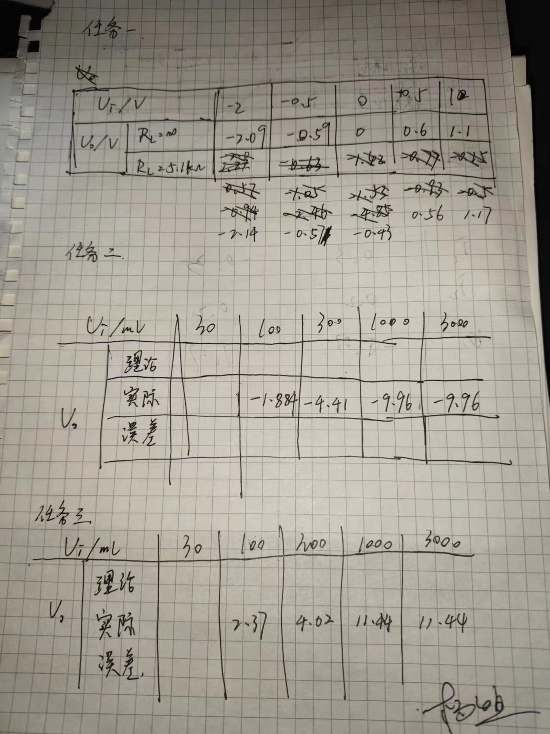

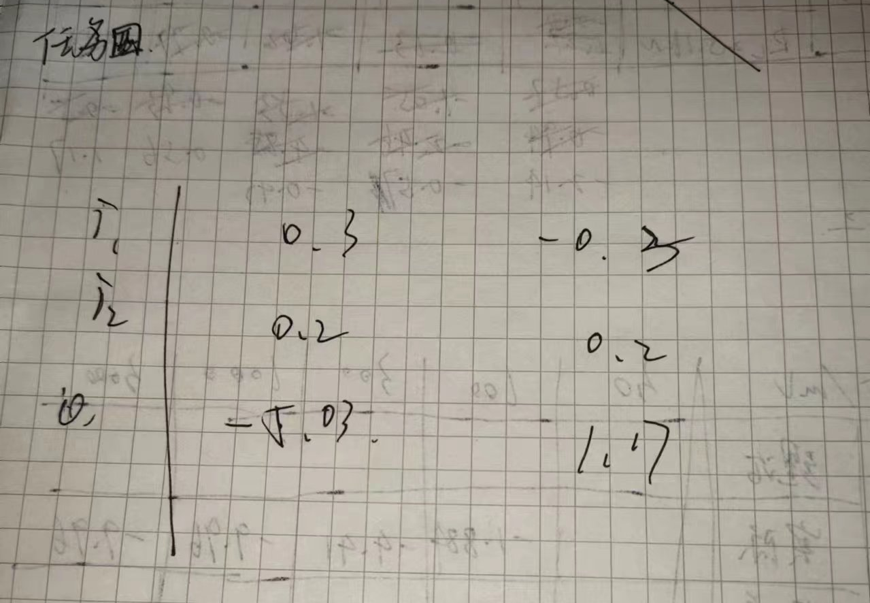
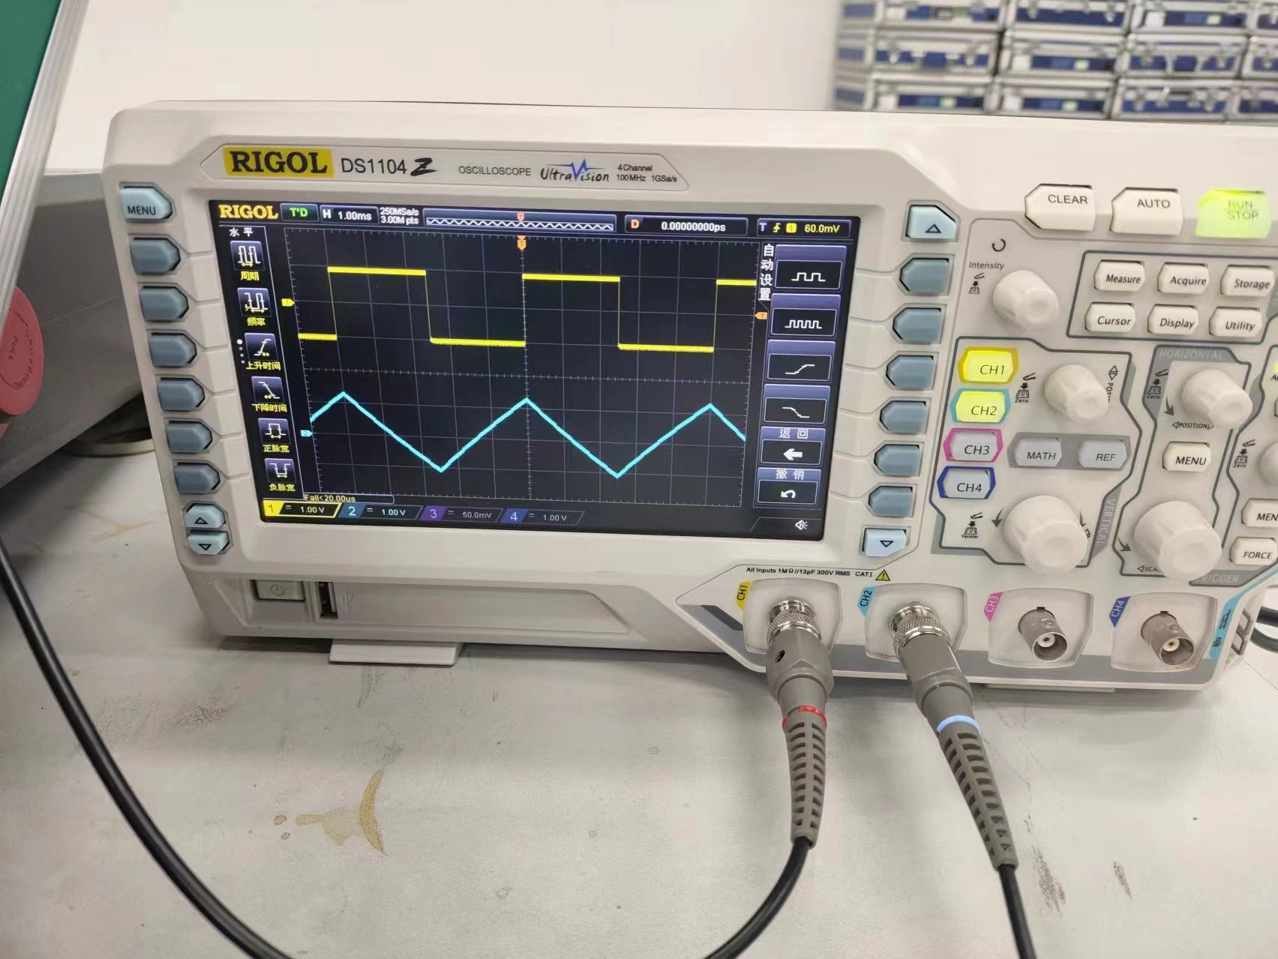
150Hz时波形图

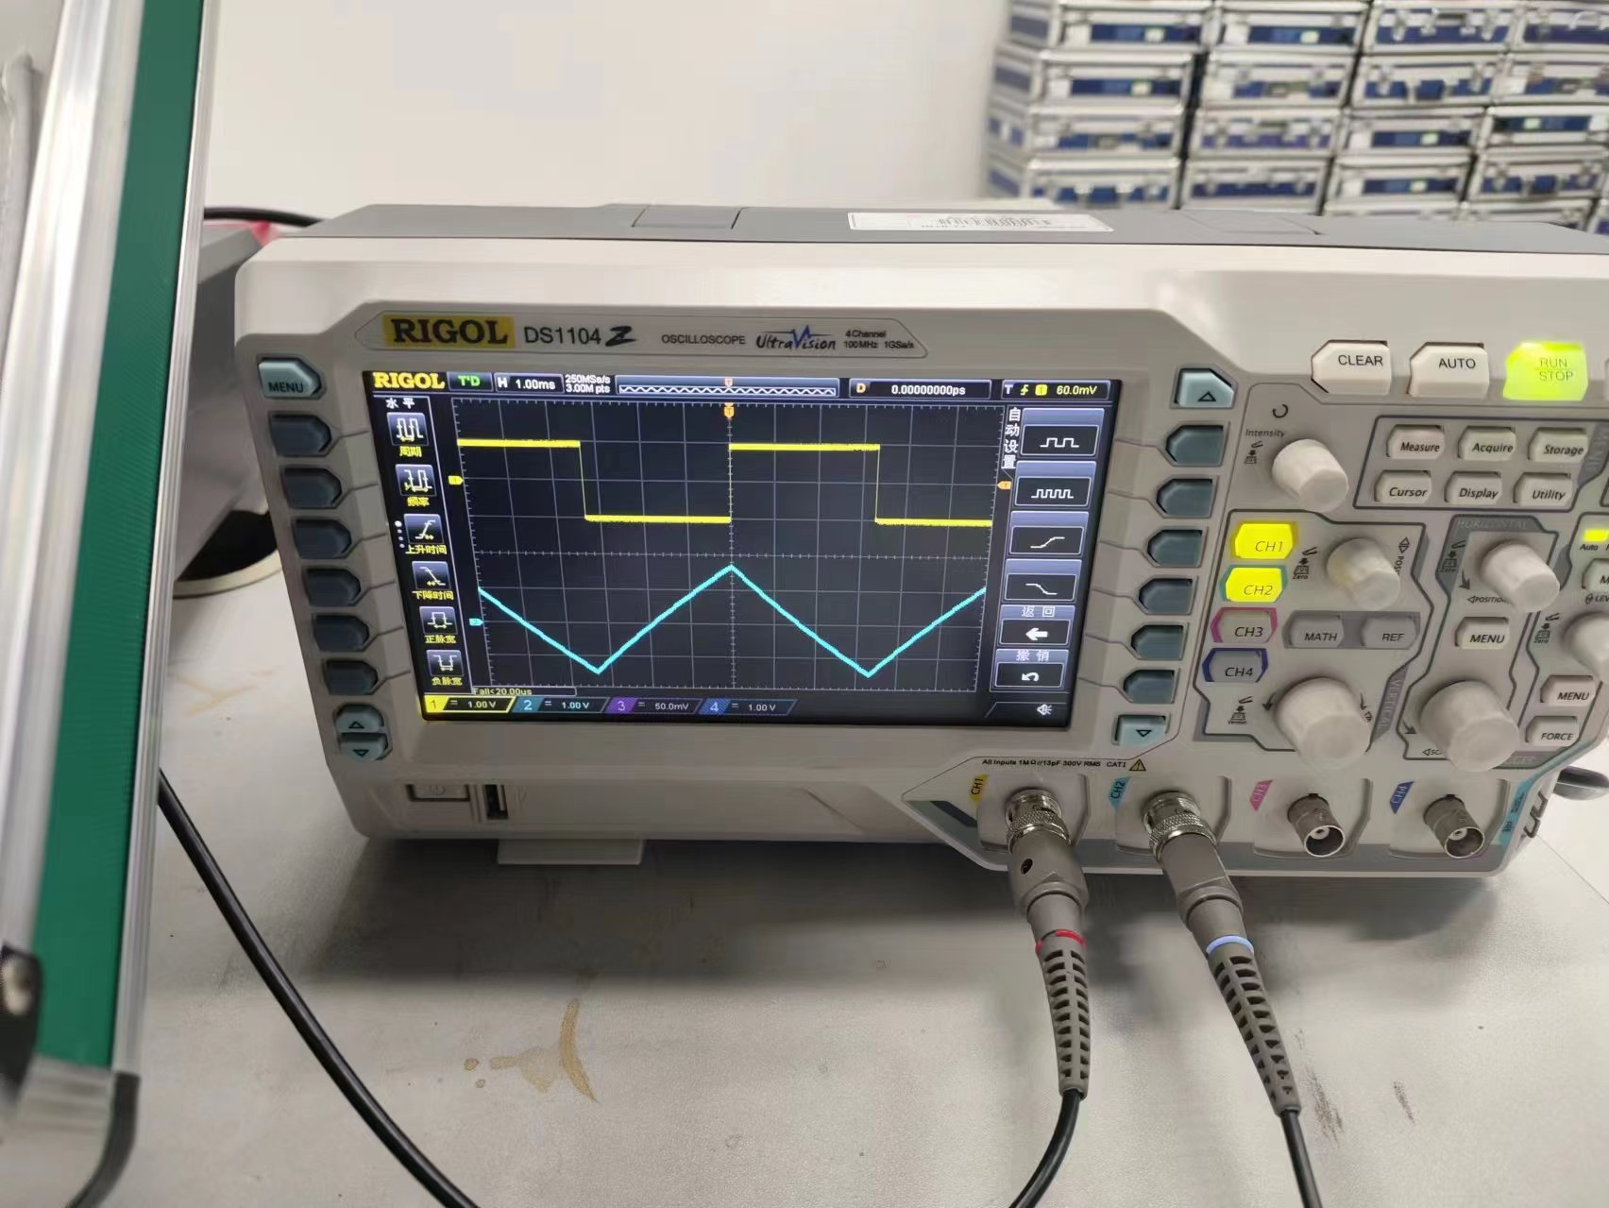
200Hz时波形图

三．实验分析
任务一：
电压跟随电路的输出电压与输入电压相同，由实验结果，$R_{L}$越大，输出电压越接近输入电压，误差越小。

任务二：
反相比例放大电路可以将输入信号放大为反向的信号，根据实验结果，当输入电压过大时，超出放大区，输出电压不再变化。

实际值与理论值表
直流输入电压$U_{i}(mV)$ |  | 100 | 300 | 1000 | 3000
输出电压$U_{o}$ | 理论估算/V | -1 | -3 | -10 | -30
 | 实际值/V | -1.884 | -4.41 | -9.96 | -9.96
 | 误差/mV | 884 | 1441 | -4 | -2004

任务三：
同相比例放大电路可以将输入信号放大为同向的信号，根据实验结果，当输入电压过大时，超出放大区，输出电压不再变化。

实际值与理论值表
直流输入电压$U_{i}(mV)$ |  | 100 | 300 | 1000 | 3000
输出电压$U_{o}$ | 理论估算/V | 1.1 | 3.3 | 11 | 33
 | 实际值/V | 2.37 | 4.02 | 11.44 | 11.44
 | 误差/mV | -1270 | -720 | -440 | 22440

任务四：
反相求和放大电路可以根据输入信号串联的电阻值的比例实现加权求和，输入电压为两输入电压的和，且为反向的信号。

实际值与理论值表
$U_{i1}$/V | 0.3 | -0.3
$U_{i2}$/V | 0.2 | 0.2
$U_{o}$实际/V | -5.03 | 1.17
$U_{o}$理论/V | -5 | 1

任务五：
反相积分电路的输出电压为输入电压的积分，当输入电压为方波时输出电压为三角波；当输入电压为正值时，输出电压斜率为负；当输入电压为负值时，输出电压斜率为正；改变输入电压的频率会影响输出电压的振幅，因为这改变了积分的区间。输入电压频率越大，输出电压振幅越小。

四．实验心得
通过本次实验，我完成了对各种放大电路的实验，在一步步对照实验指导完成实验后，我对放大电路和放大器有了更深刻的体会，也有了更好的掌握。放大器及其相关的应用是模拟电路中重要的一部分，我也会在日后的学习中更加认真地理解、掌握其他定理并加以应用。

指导教师批阅意见：

成绩评定：

指导教师签字：
年 月 日

备注：

注：1、报告内的项目或内容设置，可根据实际情况加以调整和补充。
2、教师批改学生实验报告时间应在学生提交实验报告时间后10日内。

